平成２３年１０月１８日
会 員 各 位

公益社団法人日本技術士会 中国本部・四国本部設立1周年記念
地域産学官と技術士との合同セミナー（ご案内）
～再生可能エネルギーで活力ある低炭素社会の実現に向けて～

公益社団法人日本技術士会 中国本部
本部長 近藤 英樹

拝啓 時下益々ご清祥のこととお慶び申し上げます。平素より当本部に格別のご支援を賜り厚くお礼申し上げます。
さて、日本技術士会では、地域の皆さんに技術士の存在を知って頂くために様々な試みを行っております。「地域産学官と技術士との合同セミナー」はその試みの一つで、毎年、全国の3～4ヶ所で開催しております。本セミナーは、昭和54年に当時の科学技術庁が、技術士制度の普及促進等を目的に企画した「地方公共団体職員と技術士の合同セミナー」が始まりとなっております。その後、地方公共団体以外にも、広く地域に根ざした企業体や大学・研究機関などとの相互交流が可能になるように、セミナーの名称も「地域産学官と技術士との合同セミナー」に改称し、現在に至っております。
本年度は来る１１月１８日（金）に、中国本部の主催で広島市文化交流会館において「再生可能エネルギーで活力ある低炭素社会の実現に向けて」をテーマに開催することになりました。
東日本大震災、それに続く福島第一原発の事故以来、これからの日本のエネルギー供給体制をどのような姿にしていくべきか、さまざまな議論が国をあげて展開されています。
その大きな柱として、化石燃料の消費を削減し、地球温暖化対策にも寄与する「再生可能エネルギー」が注目されていますが、ひと口に再生可能エネルギーといっても、太陽光、風力、地熱、バイオマス、水力等エネルギー源は様々であり、技術部門が21部門に分かれ科学技術のほぼ全領域をカバーしている技術士にとって、取り組むべきテーマとして相応しいと考えられます。
そこで、本セミナーは、産学官の各方面の専門家より情報提供をして頂き、再生可能エネルギーに対して、技術士がどのような貢献ができるか、その果たすべき役割について考えるきっかけとすることを目的に開催するものです。
なお、このセミナーは昨年4月に中・四国支部から、中国と四国に分割して1年を経過したことから、その１周年記念事業も兼ねております。皆様お誘い合わせのうえ、多数ご参加くださいますよう、ご案内申し上げます。
お手数とは存じますが、参加を希望される方はメールまたはFAX(添付の申込書)または電話にて、来たる１１月１４日（月）までにお申し込み下さい。
なお、定員をセミナーは先着200名・懇親会は先着90名とさせていただいておりますので、申し訳ございませんが、定員になり次第、受付を終了させていただきます。
敬 具
記
１．日 時 ： 平成２３年１１月１８日（金） １３：００～１９：３０
２．場 所 ： 広島市文化交流会館
〒730-0812 広島市中区加古町3番3号 TEL 082-243-8881
３．主 催 ： 公益社団法人日本技術士会 中国本部
４．共 催 ： 公益社団法人日本技術士会 四国本部、広島県技術士センター
５．後 援 ： 経済産業省中国経済産業局、国土交通省中国地方整備局、広島県、広島市
(公社)土木学会中国支部、(公社)地盤工学会中国支部
中国経済連合会、(社)中国地域ニュービジネス協議会
(社)建設コンサルタンツ協会中国支部、中国地質調査業協会、(社)広島県測量設計業協会
中国四国土地改良測量設計技術協会
６．ﾌﾟﾛｸﾞﾗﾑ ： １３：００～１７：２０ セミナー（別紙参照） 会場：３階銀河
１７：３０～１９：３０ 懇親会 会場：２階ルミエール
７．定員、対象、参加費、ＣＰＤ
（１）定 員： セミナー：２００名、懇親会：９０名
（２）対 象： 日本技術士会会員及び一般参加者も歓迎します。
（３）参加費： セミナー：無料、懇親会：６，０００円
（４）ＣＰＤ： 参加者には日本技術士会からＣＰＤ：３.７５時間の参加票を発行いたします。

８．申込について
（１）締 切： 平成２３年１１月１４日（月） ※定員になり次第締め切ります。
（２）申込先： 公益社団法人 日本技術士会中国本部 事務局：植田、勝田
〒730-0017広島市中区鉄砲町1番20号 第3ウエノヤビル6階
TEL：082-511-0305 FAX：082-511-0309 E-mail：ipej-hiro@rapid.ocn.ne.jp

《 プログラム 》

１３：００～１３：０５ 開会挨拶 (公社)日本技術士会 中国本部 本部長 近藤 英樹
１３：０５～１３：１５ 会長挨拶 (公社)日本技術士会 会長 内村 好
１３：１５～１３：２０ 来賓挨拶 経済産業省中国経済産業局 資源エネルギー環境部
電源開発調整官 森本 光男 氏
１３：２０～１４：２０ 基調講演「未来のエネルギー社会づくりに向けて」
ＮＰＯ法人環境エネルギー政策研究所 研究員 古屋 将太 氏
http://webronza.asahi.com/synodos/authors/2011040700003.html
１４：２０～１４：３０ 休憩
１４：３０～１５：１０ 事例発表「エネルギー資源としてのバイオマス利用への期待と課題」
広島大学大学院工学研究科ﾊﾞｲｵﾏｽﾌﾟﾛｼﾞｪｸﾄ研究ｾﾝﾀｰ長 教授 松村 幸彦 氏
http://seeds.hiroshima-u.ac.jp/soran/6892ea4/index.html
１５：１０～１５：３５ 事例発表「太陽光発電の現状と課題」
長州産業㈱ エネルギー機器本部 営業部 太陽エネルギー課
産業用太陽光発電・省エネルギー事業 統括チーフ 木村 俊之 氏
http://www.choshu.co.jp/
１５：３５～１６：００ 事例発表「風力発電の現状と課題」
㈱ユーラスエナジージャパン 島根事業所 所長 長谷川 浩司 氏
http://www.eurus-energy.com/index.html
１６：００～１６：２５ 事例発表「小水力発電の現状と課題」
イームル工業㈱ 顧問 沖 武宏 氏
http://eaml1.com/
１６：２５～１７：００ 事例発表「環境モデル都市への取り組み：自然と共生するまちづくり」
高知県梼原町 環境推進課 参事 増田 尚一 氏
http://www.town.yusuhara.kochi.jp/kanko/environment/
１７：００～１７：１５ セミナー総括 (公社)日本技術士会 中国本部 電気電子部会長 岡村 幸壽
１７：１５～１７：２０ 閉会挨拶 (公社)日本技術士会 中国本部 副本部長 住岡 宣博

１７：３０～１９：３０ 懇親会（会場：２階ルミエール）

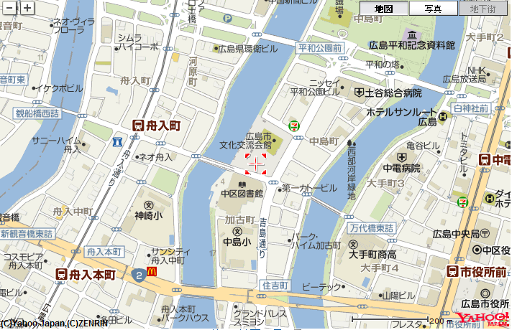
広島市文化交流会館の位置図

地域産学官と技術士との合同セミナー参加申込書
主催：公益社団法人日本技術士会中国本部
申込ＦＡＸ番号：０８２－５１１－０３０９
※メール送信可能な方は、事務局の省力化のため、メールによる申込をお願いします。

「地域産学官と技術士との合同セミナー」について、
□ セミナーに 参加する。
□ 懇親会に 参加する。

※上記について参加するものを■(または☑)にしてください。
 | 氏名 | 資格(注1) | 区分(注2)
申込者 |  | □技術士□修習技術者□その他 | □会員□非会員
技術部門 | (注3)
勤務先
連絡先 | 住所(注4)：□会社 □自宅  〒  ＴＥＬ：  ＦＡＸ：  E-mail：
- 資格は該当するものを■(または☑)にしてください。
- 区分で会員とは日本技術士会会員を指す。該当するものを■(または☑)(同上)。
- 資格が技術士か修習技術者の方のみ記入。
- 連絡先は(会社・自宅)のうち該当するものを■(または☑)にして住所等を記入。
申込者が会員で事務局に登録済の住所等に変更がない場合は省略可能。
- 同行者がいる場合は下記に記入。
 | 氏名 | 資格(注1) | 区分(注2)
同行者 |  | □技術士□修習技術者□その他 | □会員□非会員
同行者 |  | □技術士□修習技術者□その他 | □会員□非会員
同行者 |  | □技術士□修習技術者□その他 | □会員□非会員

問合せ先：〒730-0017 広島市中区鉄砲町1-20第3ウエノヤビル6階
公益社団法人日本技術士会 中国本部 TEL:082-511-0305 FAX:082-511-0309
E-mail：ipej-hiro@rapid.ocn.ne.jp

